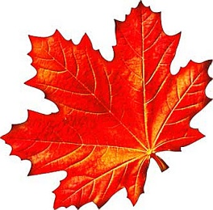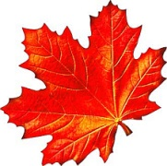

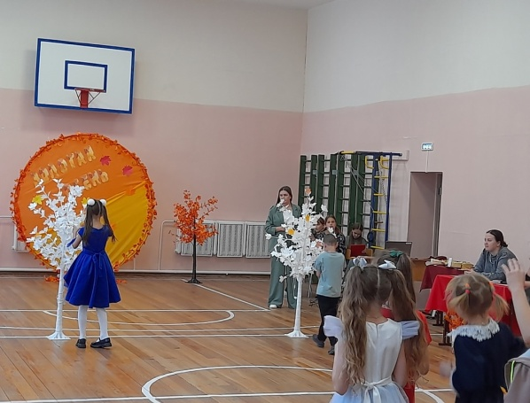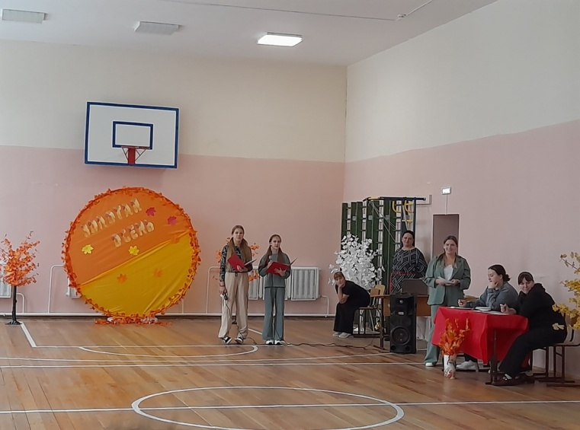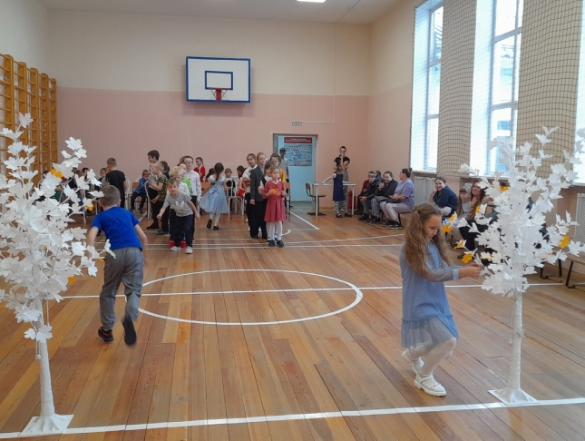**24 октября в нашей школе прошёл "Осенний бал" для обучающихся 1-5 классов.**  
  
🍂*Осень! Удивительное слово! От него веет нежной грустью, печалью. Это самое красивое время года. Осень мы любим за щедрость полей и садов, за ясные дни, умытые ключевой прохладой лазурно-голубого неба; за красу лесов, писанных золотой и багряной краской. Осень - это время, когда кружатся листья. Кружатся в дивном танце.*



🍂Недаром в прекрасную осеннюю пору принято проводить осенние балы. Осенний бал – это праздник друзей. На мероприятии детей ждали игры, конкурсы, а также важной задачей обучающихся было домашнее задание - осенний десерт! Ребята со своими родителями приготовили блюда на осеннюю тематику и представили их на празднике.

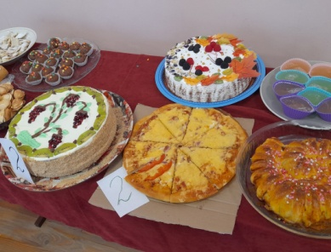

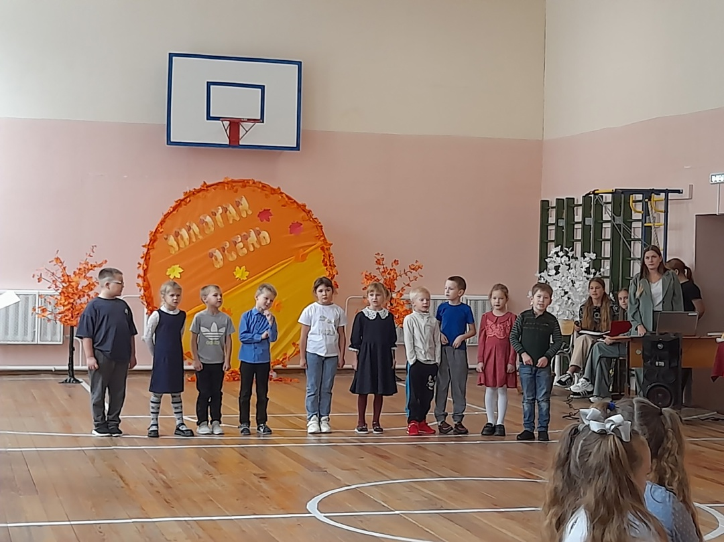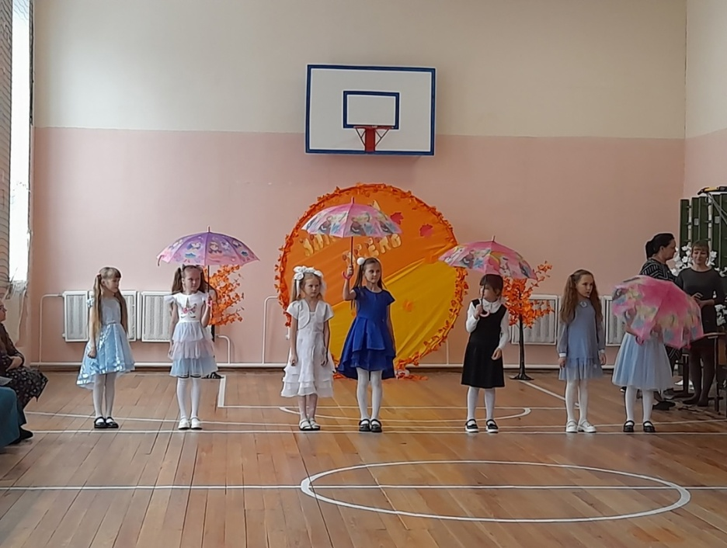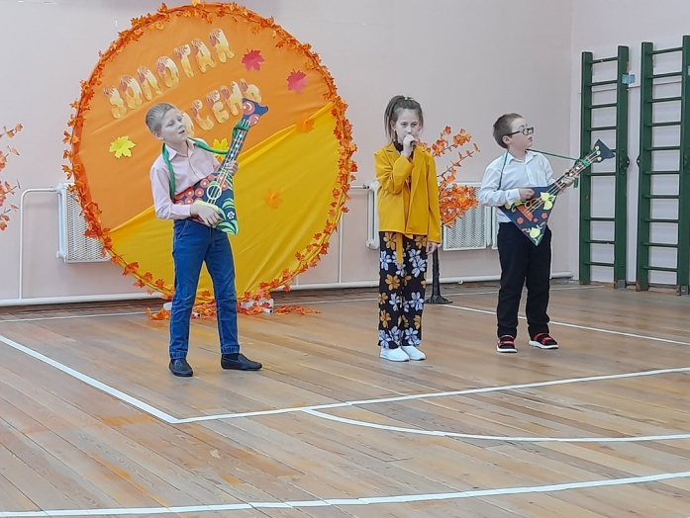  
🍂 Также каждый класс подготовил тематический творческий номер, и получился мини-концерт.  
🍂Завершилось мероприятие общим чаепитием и дискотекой.